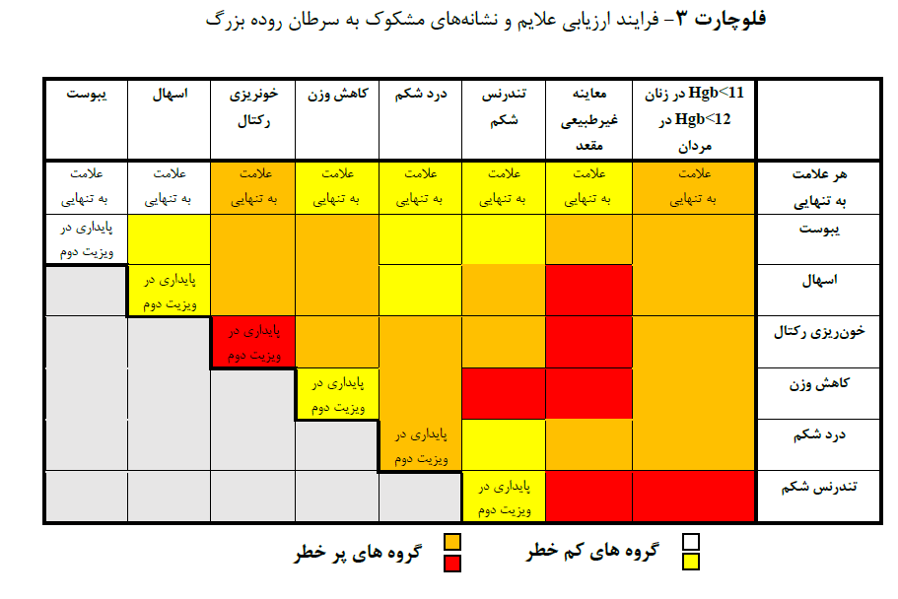
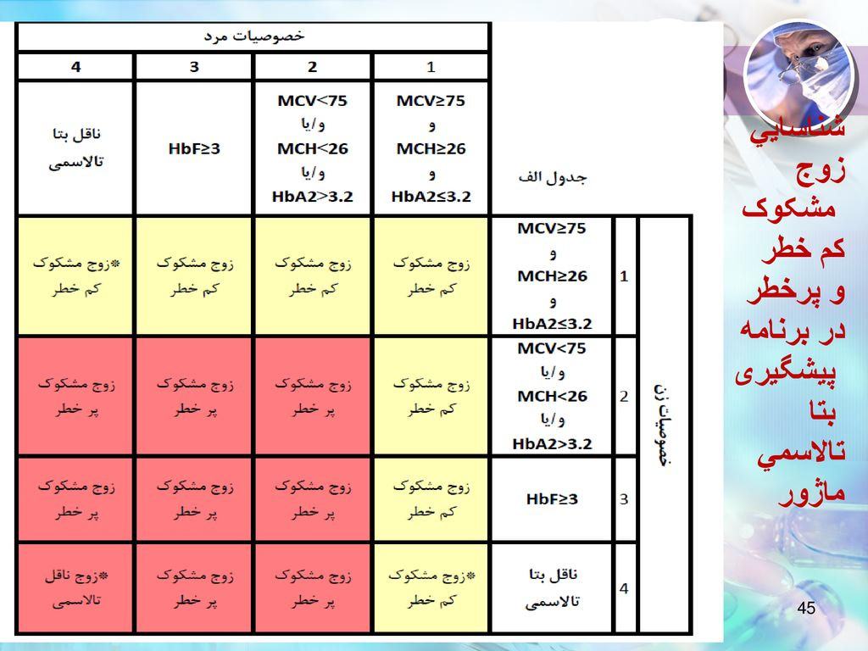
راهنمای فلوچارت شماره3
در چارت علایم و نشانه های مشکوک به سرطان روده بزر گ تحت بررسی قرار می گیرند. توجه داشته باشید که یک یا چند علامت یا نشانه در خانه های قرمز و نارنجی را به عنوان پرخطر و یک یا چند علامت یا نشانه در خانه های سفید یا زرد را به عنوان کم خطر در نظر بگیرید.
▪ بیمارانی که تنها یک مورد غیر طبیعی در شرح حال یا معاینه دارند، بالاترین ردیف تحت عنوان "هر علامت به تنهایی"را ملاحظه نمایید
▪ اگر بیماری، دو یا بیشتر علامت یا نشانه داشت، به خانه ای که از تقاطع دو علامت یا نشانه حاصل می شوند توجه کنید و خانه پررنگ تر را به عنوان معیار در نظر بگیرید.
در گام چهارم، مطابق توضیحات زیر برای بیمار در ویزیت اول یا در صورت نیاز پس از ویزیت دوم درعرض دوهفته، تصمیم گیری می شود:
▪ چه با یک علامت (به عنوان مثال خونریزی رکتال) یا بیشتر، اگر بیمار در گروه پرخطر (خانه قرمز یا نارنجی شامل خونریزی رکتال یا هموگلوبین پایین) قرار گیرد،آمادگی های لازم برا ی کولونوسکوپی را به بیمار آموزش داده و از طریق سامانه ( تلفن های معرفی شده) ، برای وی وقت کولونوسکوپی را تعیین کنید.
چه با یک علامت (به عنوان مثال یبوست یا درد شکم) یا بیشتر، اگر بیمار در گروه کم خطر (خانه زرد یا سفید) قرارگیرد اما همزمان سابقه فردی یا خانوادگی مثبت نیز داشته باشد، باز هم آمادگی های لازم برای کولونوسکوپی را به بیمار آموزش داده و از طریق سامانه، برای وی وقت کولونوسکوپی را تعیین کنید.
- چه با یک علامت (به عنوان مثال یبوست یا درد شکم)یا بیشتر، اگر بیمار در گروه کم خطر(خانه زرد یا سفید) قرارگیرد و همزمان سابقه فردی یا خانوادگی مثبت نداشته باشد، اقدامات زیر را انجام دهید:
✓ هموگلوبین درخواست کنید (اگر فردی آزمایش هموگلوبین مربوط به یک ماه اخیر را به همراه داشته باشد نیازی به تکرارازمایش هموگوبین نیست)
✓ دو هفته بعد بیمار را ویزیت کنید و ضمن بررسی مجدد علایم و نشانه ها، تست FIT انجام دهید
✓ چارت علایم و نشانه ها را بررسی نمایید.
اگر در ویزیت دوم، تست FIT بیمار مثبت شد، فارغ از نوع علایم و نشانه ها، آمادگی های لازم برای کولونوسکوپی را به بیمار آموزش داده و از طریق سامانه، برای وی وقت کولونوسکوپی را تعیین کنید.
▪ اگر در ویزیت دوم، بیمار همان تک علامت ویزیت یک را به صورت پایدار داشت، به خانه هایی که عبارت "پایداری درویزیت دوم" در آنها درج شده است، نگاه شود؛ به این ترتیب برای بیماری که علامت پایدار "درد شکم" را دارد، آمادگی های لازم برای کولونوسکوپی را آموزش داده و از طریق سامانه، برای وی وقت کولونوسکوپی را تعیین کنید.
▪ اگر در ویزیت دوم، چه با یک علامت جدید (به عنوان مثال خونریزی رکتال) یا بیشتر، بیمار در گروه پرخطر (خانه قرمزیا نارنجی) قرار گیرد، آمادگی های لازم برای کولونوسکوپی را به بیمار آموزش داده و از طریق سامانه، برای وی وقت کولونوسکوپی را تعیین کنید.
اگر در ویزیت دوم، چه با یک علامت (به عنوان مثال یبوست یا درد شکم) یا بیشتر، اگر بیمار در گروه کم خطر (خانه زرد یا سفید) قرار گیرد، از طریق سامانه، برای وی وقت ویزیت متخصص گوارش را تعیین کنید.

